MEHURČKI – MEHURČKASTA KNJIŽICA RECEPTOV

Zaradi preprečevanja širjenja virusa covid-19 in s tem povezane smernice, da se hrane ne sme pripravljati v igralnici, smo v letošnji projekt aktivno vključili starše.
Preko e-pošte sva starše prosili, da nama pomagajo pri pripravi kuharske knjižice receptov. Tako so starši z otroki kuhali ali pekli doma, nama pa so pošiljali recepte in slikovni material, ki je ob tem nastajal.
Otroci so pridobivali izkušnje o pripravi hrane in navade zdravega ter raznolikega prehranjevanja.
Starši, ki so nama je poslali recepte, so bili pri tem zadovoljni in navdušeni nad idejo.
Zanimivo nama je, da pri toliko receptih, se ti niso ponavljali oz. podvajali. Vsak je poslal svoj edinstven recept.
Projekt smo uspešno zaključili. Otroci so spoznali veliko novih jedi in priprave le-teh. Videti je bilo, da so bili zelo aktivni in da so uživali pri delu s starši.

Zaradi Covida smo zaključno prireditev predstavitve projekta izpeljali v vrtčevskem času na bližnjem travniku. Predstavili smo knjižico in recepte otrok, vsakemu sva razdelili svojo za domov. Vsak otrok je tudi povedal, kako je nastajala njegova jed in kaj je pri pripravi spoznal ali se kaj novega naučil.

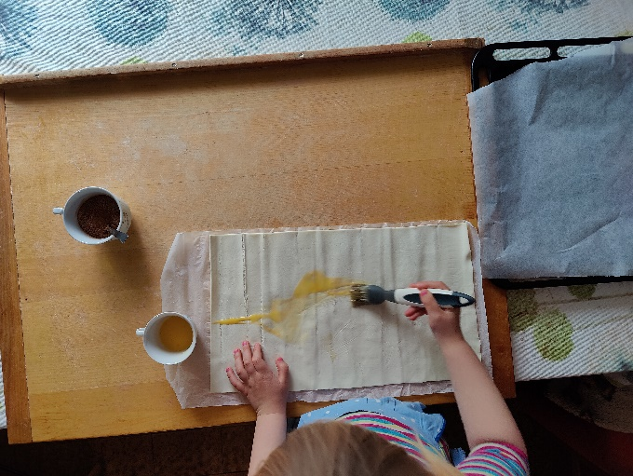
Peka sladkih polžkov
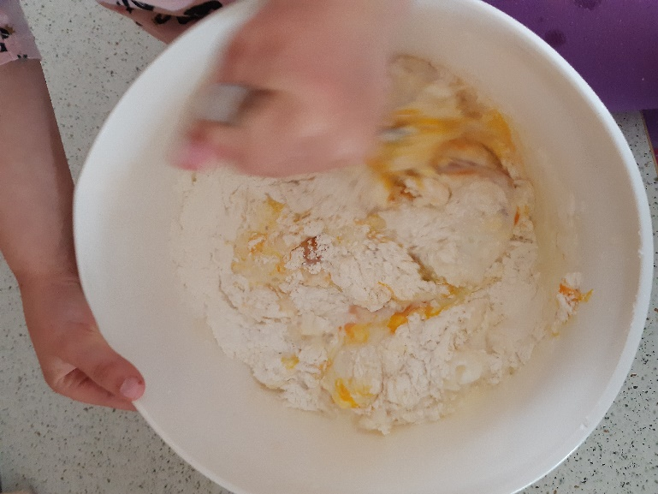
Peka flancatov

Avtorici besedila in fotografij: Tina Janež in Tanja Žele

